

„Od registrace až k přijetí a vydání: ePoukaz ve 4 krocích. „

Krok č. 3 – mám soubor s certifikátem a znám heslo
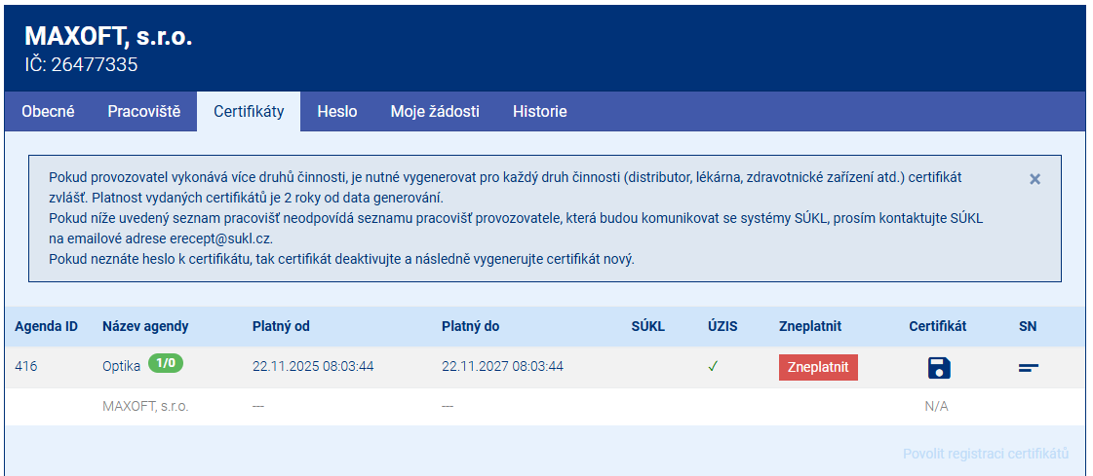

Instalace certifikátu:

1. Instalace přes Průzkumníka (nejjednodušší)
- Najdi svůj soubor .pfx (nebo .p12).
- Dvojklik na soubor.
- Otevře se Průvodce importem certifikátu.
- Vyber umístění:
  - Zvol Aktuální uživatel (pokud má certifikát používat jen tvůj účet)
  - nebo Místní počítač (pokud bude pro všechny – vyžaduje admin práva).
- Klikni Další.
- Zadej heslo k PFX souboru.
- Zaškrtni:
✅ Označit tento klíč jako exportovatelný
(to je klíčový krok, jinak ho později nevyexportuješ! – nepůjdou přes něj vydávat ePoukazy)
- Zvol, kam certifikát uložit:
  - Většinou: Osobní (Personal) → „Certifikáty – Aktuální uživatel“
- Dokonči průvodce tlačítkem Dokončit.

A rovnou návod na Export a uložení jako soubor do PC
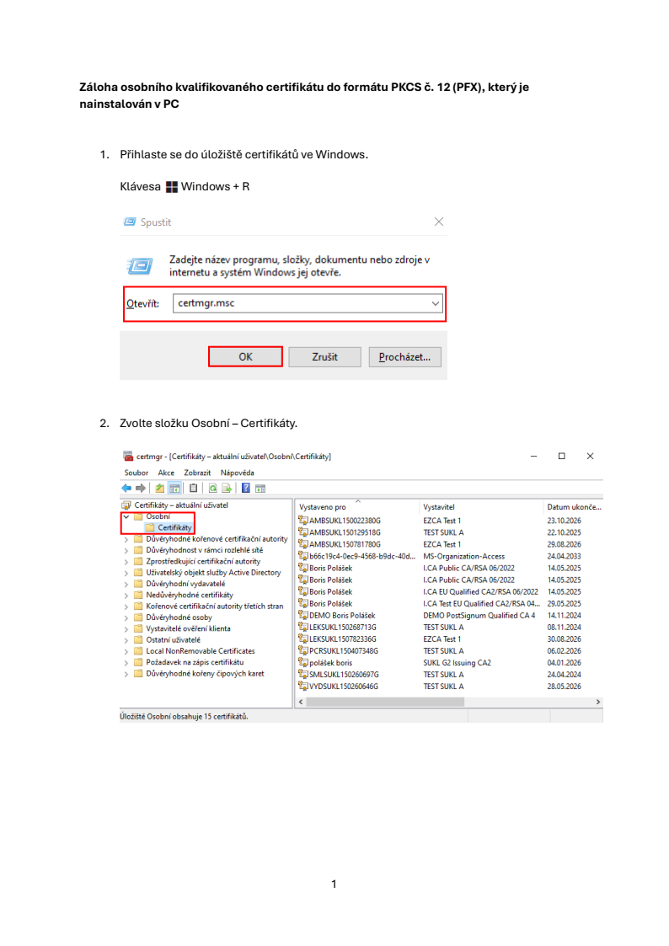
A jdeme se podívat na webovou aplikaci, kde máme vše potřebné pro práci s ePoukazem

